ULCERAÇÃO ORAL ASSOCIADA AO CONTATO COM Calosoma sp. EM FELINO NO SERTÃO PARAIBANO: RELATO DE CASO
Samuel Lucas Oliveira de FARIAS¹; Romualdo Uchoa Maia de AZEVEDO²; Íris Raquel Lima FERREIRA³; Cecília Araújo de LUCENA⁴; Eduarda Fernanda Ribeiro de OLIVEIRA⁵; José Almir Almeida Formiga JÚNIOR⁶; Annielle Regina da Fonseca FERNANDES⁷.
¹ Discente do curso de Medicina Veterinária – UFCG. E-mail: samuel.farias@estudante.ufcg.edu.br
² Médico Veterinário. E-mail: romualdo.forte@hotmail.com
³ Discente do curso de Medicina Veterinária – UFCG. E-mail: irisraquel.0401@gmail.com
⁴ Discente do curso de Medicina Veterinária - UFCG. E-mail: cecilia.araujo.lucena3@gmail.com
⁵ Discente do curso de Medicina Veterinária – UFCG. E-mail: fernanda_ribeiro1@outlook.com
⁶ Discente do curso de Medicina Veterinária – UFCG. E-mail: juninho2734@gmail.com
⁷ Docente do curso de Medicina Veterinária - UFCG. E-mail: anni.regina@gmail.com
Resumo: Objetivo: Relatar caso clínico de um felino exposto de forma acidental a substância química defensora, a qual apresenta componentes que podem gerar lesões em pele e mucosas, liberada por besouro do gênero Calosoma sp. (popularmente “carocha”). Metodologia: Consiste em um estudo observacional do tipo descritivo, realizado por meio do acompanhamento do caso clínico a fim de descrever como se deu a trajetória do mesmo. Resultados: Verificou-se lesões em língua e palato duro do animal, além de sintomatologia sugestiva de processo inflamatório, a qual foi tratada com prescrição de fármacos anti-inflamatórios, analgésicos e antibióticos, obtendo boa recuperação do felino. Conclusão: Destaca-se a importância da anamnese no diagnóstico diferencial e rápido de doenças que geram processos inflamatórios, assim como a colaboração dos responsáveis pelo animal. O relato alerta para a relevância desse diagnóstico no sertão paraibano, onde o inseto é comum.
Palavras-chave: Medicina Felina; Doenças inflamatórias; Carabídeo; Substância química.

Introdução: Os insetos do gênero Calosoma sp. apresentam espécies amplamente distribuídas e reconhecidas por sua eficiência predatória contra as lagartas do gênero Spodoptera, tendem então a apresentar maior atividade em períodos chuvosos, em função da maior disponibilidade de presas. Possuem ainda a capacidade de liberar substâncias químicas defensivas como mecanismo de proteção, podendo ocasionar efeitos irritativos ou cáusticos quando em contato com tecidos biológicos (Barbosa; Quintela, 2014).
Embora amplamente estudados sob o ponto de vista agrícola, há escassez de relatos na medicina veterinária envolvendo acidentes com esses insetos. Dessa forma, o presente trabalho tem como objetivo relatar um caso clínico de exposição acidental de um felino doméstico à secreção defensiva de um besouro (Calosoma sp.), popularmente conhecido como “colossoma” ou “carocha”, destacando sua relevância clínica, especialmente pelo potencial irritante dessas substâncias ao entrarem em contato com mucosas sensíveis, como a cavidade oral.

Relato de caso: Em 14 de março de 2026, foi atendido em uma clínica veterinária particular em Belém do Brejo do Cruz-PB, um felino, macho, SRD, de 1 ano de idade, após exposição acidental a besouros do gênero Calosoma sp. Os responsáveis relataram que o animal mordeu o inseto e assustou-se. Em seguida, observaram mau hálito e falta de apetite. Ao exame físico da cavidade oral, foram constatados halitose, lesões hiperêmicas multifocais na língua e focal no palato duro, indicativas de processo inflamatório, além de temperatura corporal de 40,5°C. O eritrograma, leucograma e plaquetograma apresentaram resultados dentro dos valores de referência para a espécie. O tratamento instituído foi meloxicam (0,1 mg/kg/SID/5dias), dipirona (1 gota/kg/BID/3dias) e cefadroxila 110 mg (SID/5 dias). Após 24 horas, o animal apresentou apetite para alimentos palatáveis (sachê e carne), embora com leve hipersalivação. Com 48 horas, alimentava-se normalmente com ração e brincava, demonstrando sinais evidentes de melhora.
Resultados e discussão: Percebe-se na figura 1, a presença de lesões de distribuição multifocal, caráter circular, circunscritas, de coloração avermelhadas na língua e palato duro devido à substância secretada pelo besouro (figura 2). Com isso, o animal não se alimentava, demonstrando apatia e aumento na temperatura corporal, característica de febre, resultante de uma possível inflamação (Zachary, 2017).
Figura 1: Lesões na língua e palato duro do paciente.
Fonte: Romualdo Uchoa Maia de Azevedo (2026).
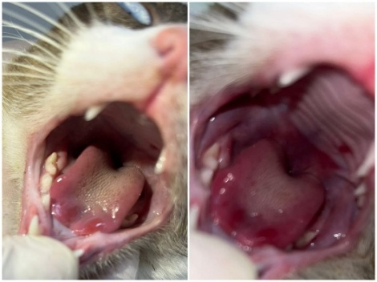
É perceptível na região em que o animal foi atendido, bem como em várias localidades próximas, um aumento do número de besouros carabídeos como o carocha, o que pode estar relacionado ao clima quente e úmido que favorecem sua proliferação, como também a desequilíbrios ambientais, tais como a falta de predadores e ao aumento da quantidade de larvas
e lagartas. Ao serem ameaçados eles liberam substâncias cáusticas, compostas por hidrocarbonetos, aldeídos, fenóis, quinonas, ésteres e ácidos, de odor fétido, capazes de gerar

queimaduras químicas sérias na pele (Evans, 2014).
Figura 2: Besouro Calosoma granulatum ou “carocha”.
Fonte: http://carabidae.org/
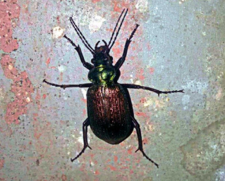
O foco do tratamento foi a hipertermia, o desconforto do animal e uma provável infecção secundária microbiana, uma vez que se trata de um felino jovem com lesões na boca que servem como porta de entrada para microrganismos, inclusive, da própria microbiota oral. A ausência de alterações hematológicas sugere que o processo inflamatório foi localizado, sem comprometimento sistêmico significativo. A recuperação foi eficiente: no segundo dia de tratamento notou-se normorexia do paciente e após cinco dias já estava completamente recuperado com regressão das lesões anteriormente apresentadas.
Conclusão: Relata-se um caso de exposição de felino à substância química defensora liberada por besouro do gênero Calosoma sp., destacando a importância da anamnese no diagnóstico diferencial de processos inflamatórios orais. A rápida consulta ao médico veterinário foi excepcional para a compreensão das lesões e bom prognóstico, uma vez que o contato com o inseto pode causar ulceração oral em felinos, com resposta favorável ao tratamento de suporte e antibioticoterapia precoce. O relato alerta para a relevância desse diagnóstico em regiões semiáridas como o sertão paraibano, onde o inseto é comum.
Referências Bibliográficas:
BARBOSA, F. R.; QUINTELA, E. D. Manual de identificação de artrópodes predadores. Brasília, DF: Embrapa, 2014.
EVANS, A.V. Beetles of eastern North America. 1. ed. New Jersey: Princeton University Press, 2014. 560p. E-book.
ZACHARY, James F. (ed.). Bases da patologia em veterinária. 6. ed. Rio de Janeiro: Elsevier, 2017. E-book.

